洛阳中心小学各学科组学习研讨活动记录

|  |  |  |  |  |  |  |  |
| --- | --- | --- | --- | --- | --- | --- | --- |
| 活动日期 | 2020.3.11 | 活动地点 | 线上 | 主持 | 张晓英 | 记录 | 张晓英 |
| 活动名称 | 六下数学教材的使用与评价（区组织第一次线上学科教研活动） | | | | | | |
| 出席成员 | 张晓英、许飞、陈幼峰、马奕文、邹孝莉、万钧、李秋云 | | | | | | |
| 活动仪程 | 1.观看教材分析视频  2.对六下知识困惑或疑惑展开讨论  3、观看名师录像课 | | | | | | |

活动记录：

一、活动通知

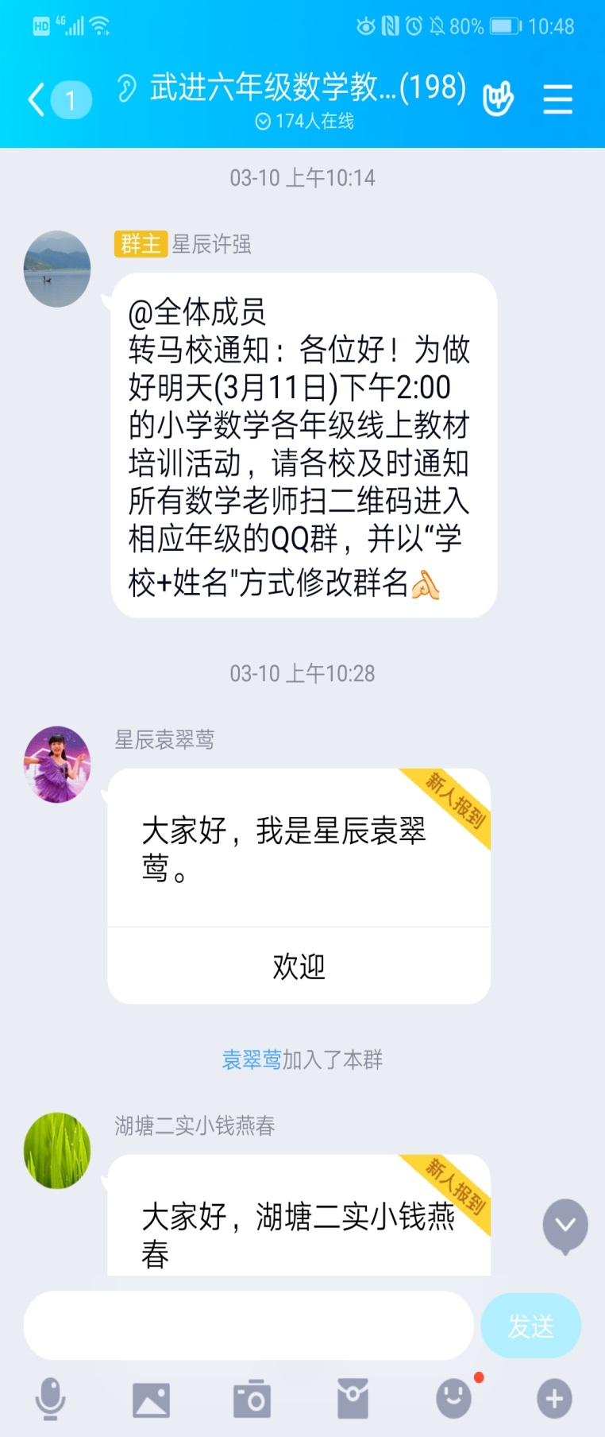

二、研讨过程：

1.一起观看六下教材分析的微视频；

2.线上就六下的困惑或疑问等展开讨论；

3.观摩两节优秀的录像课：管小东老师的《圆柱和圆锥的认识》、贲有林老师的《圆形的放大和缩小》。

 转马校建议：马校的建议：  
1.现在学校都在开展线上教学，建议小学数学的线上教学内容：不一定要按照教材的单元顺序开展。可以先教学课时较少的，比较独立的，活动性较强的进行教学。例如举个例子：六年级可以让学生先进行总复习整理，在假期把各内容领域进行梳理（思维导图、表格等），以后总复习就轻松一些。

2.打破单元顺序，找到一些适当的单元，布置一些问题或任务，让学生在实践中、操作中学习。

3.线上学习不仅仅是看视频、做网上习题，这样比较独立的、活动性强的单元，学生居家愿学，而且开学后的补偿也较方便。

4.开学后的新课，教师也可以打破单元顺序，把有联系的单元放在一起教，或者先教假期自学的单元，总之，要把提高教学效率放在首位。

三、研讨中提出的问题

1、是不是如果题目中没有要求，计算结果的π都可以保留？计算体积多少毫升的时候，也可以几π吗？转成其他单位时可以吗，如千克，吨？那能表示成如100-15兀这样子吗？

答：记得马校原来在区小数群里回复过这个问题：五年级可以算一算，增强学生的计算能力；六年级可以保留，与初中衔接。个人觉得结果如果不需要保留的话，计算体积多少毫升的时候可以保留。转成其他单位时如千克，吨也可以保留。表示成如100-15兀，但是答句时，需要加上括号，后面再添上单位。

2、125x25x8x4=125x8x(25x4),前面的125x8可以不加括号吗？

答：加括号是强调，不加也行。都可以。

3、圆柱的底面积，填表格时算1个还是2个？

答：1个。

4、175.84立方米=175.84吨，可以这么写吗？

答：不可以，意义不同，要x1.

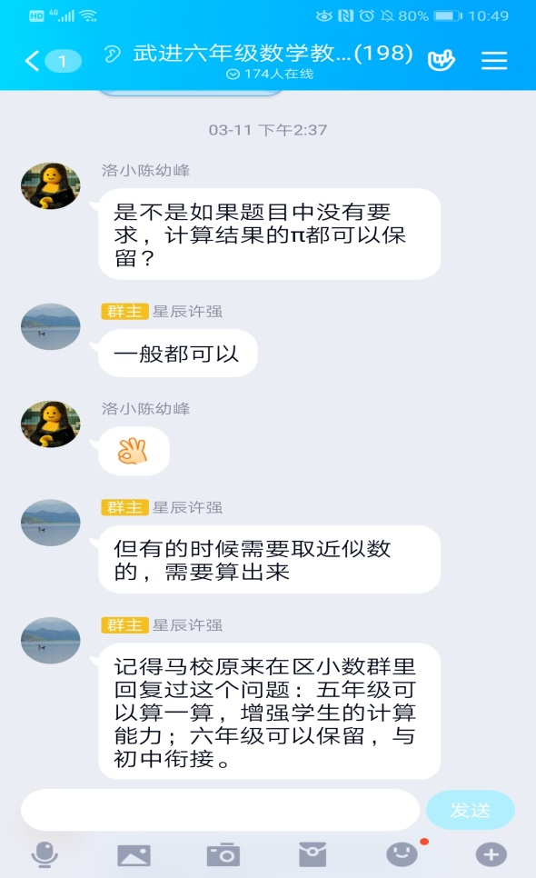 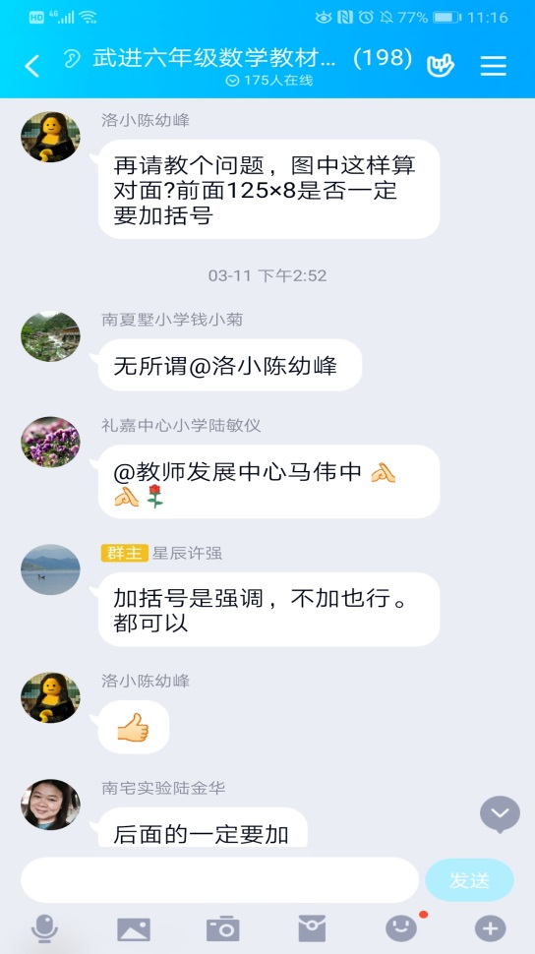

研讨总结：

许飞：比例的内容不建议自学，有很多做题格式很容易出错。

陈幼峰：班级认真自学的同学很少，还是需要获得家长的支持和配合。

马奕文：我们用梁溪名师在线，微课同时进行，效果会好一点。、

邹孝莉：通过QQ家校沟通、展示反馈孩子学后掌握情况还是不错的/赞。

张晓英：很多孩子在家学的还是很认真的，配合我们教研组每天安排的作业，利用QQ批改，大部分的同学还是能认真完成的。

万钧：我觉得开学后按照学情，要重新来的，只不过可能可以比原来的安排时间上紧凑一点。

李秋云：重教是必须的，但是小孩子都会感觉学过了都会了。就不再那么认真了。这个问题还是比较头痛的，并且就怕有些做题习惯已经养成不好纠正。